附件1
政府采购工程项目实施流程图

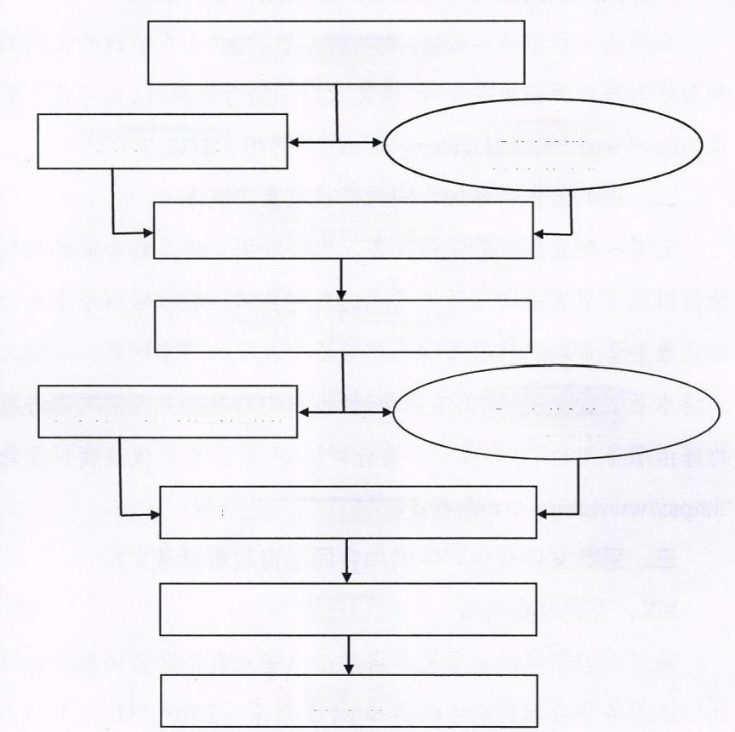
采购人编制政府采购预算

按规定提前 发布招标计划
政府采购意向公开

采购人确定采购需求

备案政府采购计划

按照招标投标法 开展采购活动
发布采购公告，开展采购活动

签订、各案政府采购合同并公开

履约验收

资金支付

